# Mācibu materiāls par sazarojuma konstrukcijām programmēšanas valodā C++

## Kas tas ir?

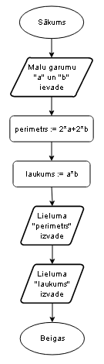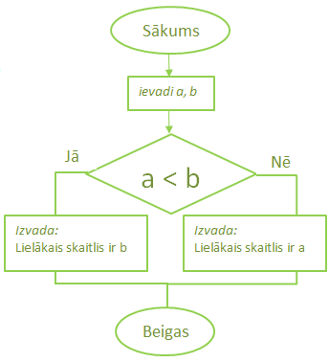Sazarojumu konstrukcijas ir programmēšanas valodā izmantotas struktūras, kas ļauj izvēlēties starp vairākiem izpildes ceļiem atkarībā no noteiktiem nosacījumiem. Tie ļauj programmai veikt atšķirīgas darbības atkarībā no tā, vai nosacījums ir patiess vai nepatiess.

Sazarota struktūra

Lineāra struktūra

## Pielietojums

* **Lēmumu pieņemšana:** Sazarojumu konstrukcijas ļauj programmētājiem veikt lēmumus, pamatojoties uz noteiktiem nosacījumiem. Piemēram, ja jāpārbauda, vai lietotājs ir ievadījis derīgu paroli, if/else konstrukcija var noteikt, vai programma atļauj piekļuvi vai izvada kļūdas paziņojumu.
* **Darbības balstoties uz datiem:** Sazarojumu konstrukcijas ir noderīgas, kad nepieciešams veikt atšķirīgas darbības, pamatojoties uz datu vērtībām. Piemēram, switch konstrukcija var izmantot, lai veiktu atšķirīgas darbības atkarībā no lietotāja izvēlētās opcijas.
* **Ciklu vadība:** Sazarojumu konstrukcijas ir noderīgas arī ciklos, lai kontrolētu ciklu izpildi atkarībā no nosacījumiem. Piemēram, while cikls izpildīsies, kamēr noteikts nosacījums ir patiess, bet do/while cikls izpildīsies vismaz vienu reizi un pēc tam atkārtosies, ja nosacījums ir patiess.
* **Datu pārbaude un validācija:** Datu pārbaude un validācija: Sazarojumu konstrukcijas ir būtiskas, lai pārbaudītu datu derīgumu un veiktu atbilstošas darbības. Piemēram, if/else konstrukcija var tikt izmantota, lai pārbaudītu, vai lietotāja ievadītais skaitlis ir pozitīvs vai negatīvs.
* **Koda izpildes kontrole:** Sazarojumu konstrukcijas ir noderīgas, lai kontrolētu koda izpildi un noteiktu, kādas darbības jāveic. Piemēram, if/else konstrukcija var noteikt, vai izpildīt noteiktu koda bloku vai pāriet tālāk uz citu bloku.

## Veidi:

* 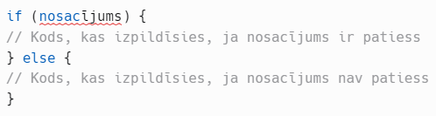**If-else apgalvojums**

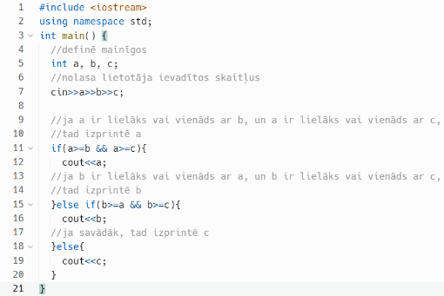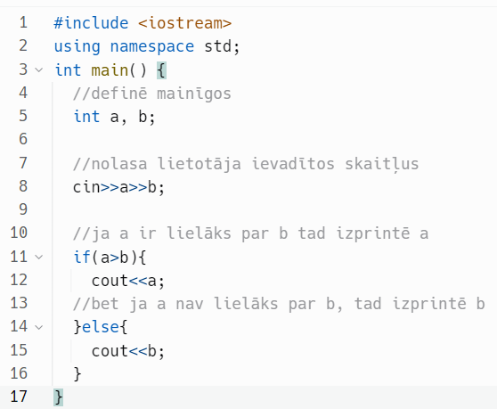ļauj izvēlēties starp divām vai vairāk iespējām atkarībā no noteiktas nosacījuma patiesuma. Ja nosacījums ir patiess, tad tiek izpildīts viens kods, ja nosacījums nav patiess, tad tiek izpildīts cits kods. Tas ļauj programmai pieņemt lēmumus un veikt atbilstošas darbības.

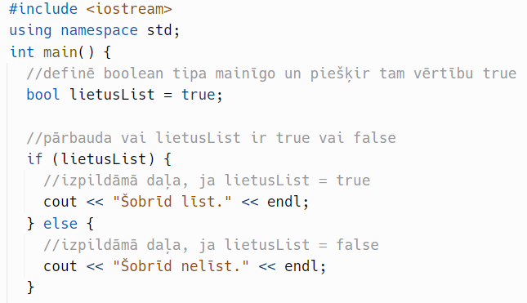

* **Switch apgalvojums**

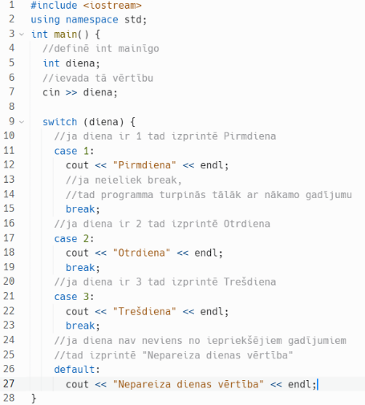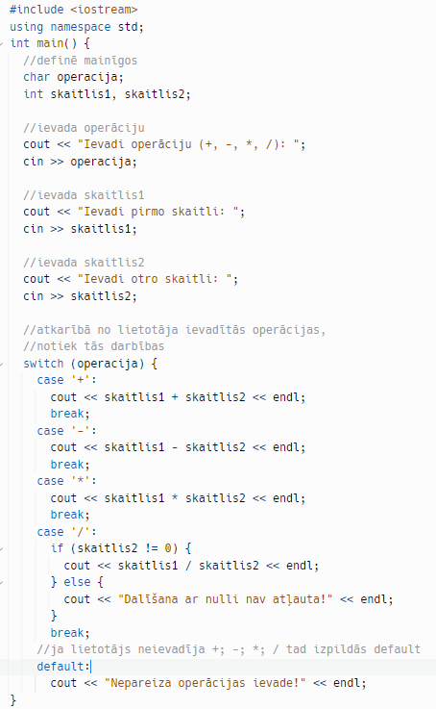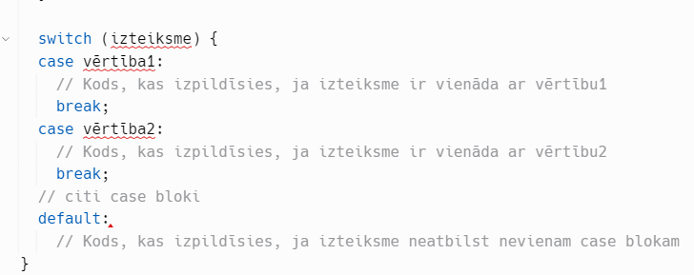ļauj izvēlēties starp vairākām iespējām atkarībā no noteiktas vērtības. Katrai iespējai ir norādīts konkrēts gadījums (case), un atkarībā no vērtības tiek izpildīts atbilstošais kods. Ja neviens no gadījumiem neizpildās, ir iespējams definēt noklusējuma gadījumu (default), kas tiks izpildīts. Break komanda ir svarīga, lai pārtrauktu switch konstrukcijas izpildi un izvairītos no nevēlamas "ieplūšanas" citos case blokos.

## Kuru izvēlēties

If-else konstrukciju izmanto, ja ir jāveic sarežģīti salīdzinājumi ar izteiksmēm. Tā ļauj izmantot jebkādu loģiku un nosacījumu kombināciju. Vēl if-else izmanto, ja ir jāveic vairāki salīdzinājumi vai nosacījumi, kuri nav atkarīgi tikai no vienas vērtības, un ja ir nepieciešama iespēja pārbaudīt vairākus nosacījumus, kuri nav atkarīgi no viens otra.

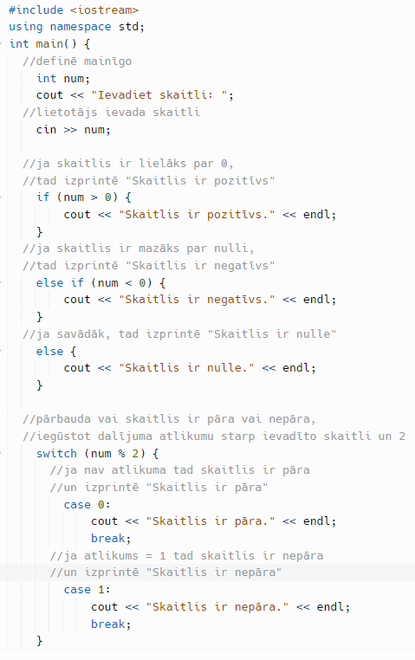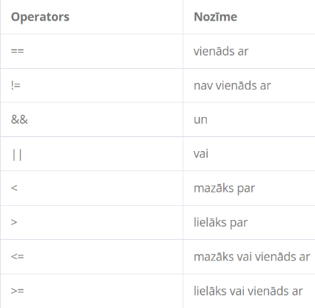Switch izmanto, ja ir jāsalīdzina viena mainīgā vērtība ar daudz iespējamiem gadījumiem un ja izpildāmās darbības ir vienkāršas.

Interesanti pieminēt, ka C++ valoda neatbalsta string tipa mainīgos kā izteiksmes switch apgalvojumā. Tas ir tādēļ, ka C un C++ string nav īsts tips. C/C++ atbalsta ideju par char masīviem, bet string līdz galam neizprot. Nav iespējams salīdzināts divas lietas, ja C++ nesaprot, kas tas ir.

# Atsauces

**Uzdevumi.lv**

<https://resources.cdn.uzdevumi.lv/01758cbc-7344-42d9-86f9-9e485249ebe1/2uzd.png>

<https://resources.cdn.uzdevumi.lv/08354822-6bae-45fb-992e-53f6bfe340cf/linears_algoritms.PNG>

**ChatGPT**

<https://openai.com/blog/chatgpt>

**Castor**

<https://helpdesk.castoredc.com/introduction-to-calculations-the-basics/using-the-if-else-logic>

**Stack Overflow**

https://stackoverflow.com/questions/650162/why-cant-the-switch-statement-be-applied-to-strings